Содержание

Задание для выполнения контрольной работы………………………………3
1. Организационно - экономическая сущность задачи………………………4
2. Описание входной информации и методов ее контроля………………….5
3. Описание условно - постоянной информации…………………………….5
4. Описание результирующей информации………………………………….6
5.Описание алгоритма решения задачи………………………………………6

Задание

Для планового отдела рассчитать плановую численность производственных рабочих по профессиям на год и в целом по предприятию. Для этого необходимо определить плановую трудоемкость программы на год и разделить ее на плановый фонд рабочего времени одного работника на год.
Входная информация: код профессии, название профессии, плановая трудоемкость программы на год, плановый фонд рабочего времени одного работника на год по профессиям.
Результирующая информация: код профессии, название профессии, плановая численность производственных работников на годовую программу, плановая численность производственных работников всего по предприятию.

1. Организационно - экономическая сущность задачи:
1.1. Наименование задачи: расчет плановой численности производственных рабочих.
1.2. Место решения задачи: плановый отдел предприятия ООО “Факел”.
1.3. Цель решения задачи: определение плановой численности производственных рабочих, необходимой для выполнения плана производства.
1.4. Периодичность решения задачи: 1 раз в год при разработке плана производства на следующий год.
1.5. Для кого предназначено решение задачи: для планового отдела, руководства предприятия, бухгалтерии, отдела кадров.
1.6. Источники получения исходных документов: плановый отдел.
1.7. Информационная модель задачи:

Справочник рабочих профессий
Плановый фонд рабочего времени и плановая трудоемкость производственной программы

Плановая численность производственных рабочих

1.8.Экономическая сущность задачи: данные о плановой численности производственных рабочих, необходимых для выполнения производственной программы, используются для расчета фонда заработной платы и принятия управленческих решений по обеспечению производства работниками нужных специальностей.
2. Входной блок:
2.1. В качестве входной информации используется документ плановый фонд рабочего времени и плановая трудоемкость производственной программы.
2.2. Описание структуры первичного документа.
Имя реквизита | Идентификатор | Тип данных | Длина
Имя реквизита | Идентификатор | Тип данных | Целые | Дробные | Способ ввода
Код профессии | Kod prof | счётчик | 4 |  | Вручную справочник
Наименование профессии | N prof | текстовый | 25 |  | Вручную справочник
Плановый годовой фонд рабочего времени одного работника, час | P fond | числовой | 10 | 2 | Вручную
Плановая трудоемкость производственной программы на год, час. | P trud | числовой | 10 | 2 | Вручную

2.3. Количество за период: ежедневно до 1 шт.
2.4. Описание контроля ввода документов:
1. код профессии: контроль на диапазоне значений (более 0);
2. годовой фонд рабочего времени: контроль на диапазоне значений (более 0);
3. трудоемкость производственной программы на год – контроль на диапазоне значений (более 0).
3. Описание условно - постоянной информации.
3.1. Для решения задачи используются справочник профессий.
3.2. Описание структуры справочника:

Описание структуры документа ”Справочник профессий”
Имя реквизита | Идентификатор | Тип данных | Длина
Имя реквизита | Идентификатор | Тип данных | Целые | Дробные
Код профессии | Kod prof | счётчик | 4
Наименование профессии | N prof | текстовый | 25

4.Описание результирующей информации.
4.1. Проектирование формы результирующих документов
4.2. Описание структуры результирующих документов
Имя реквизита | Идентификатор | Тип данных | Длина
Имя реквизита | Идентификатор | Тип данных | Целые | Дробные
Код профессии | Kod prof | счётчик | 4 | -
Наименование профессии | N prof | Текстовый | 25 | -
Плановая численность рабочих для изготовления годовой программы (чел) | Ч_{i} | числовой | 10 | -
Сумма по предприятию (чел.) | Ч | числовой | 10 | -

4.3. Количество документов за период: ежемесячно 1шт.
4.4. Количество строк в документе (среднее) 20.
4.5. Контроль правильности документа: логический контроль.
5. Описание алгоритма решения задачи:
Решение задачи средствами MS Access.
1. Вызовем MS Access.
2. Создадим формы таблиц «Справочник профессий», “Плановый фонд рабочего времени» и «плановая трудоемкость производственной программы» .
2.1. Создадим форму таблицы “Справочник профессий”:
- выполним команду “Создание таблицы в режиме конструктора”;
- осуществим описание полей таблицы в соответствии с рекомендациями, указанными выше в п. “ Описание структуры документа ”Справочник профессий”;
- сохраним, вводим имя таблицы “Справочник профессий” и зададим ключевое слово “Код профессий” (Рис.1)
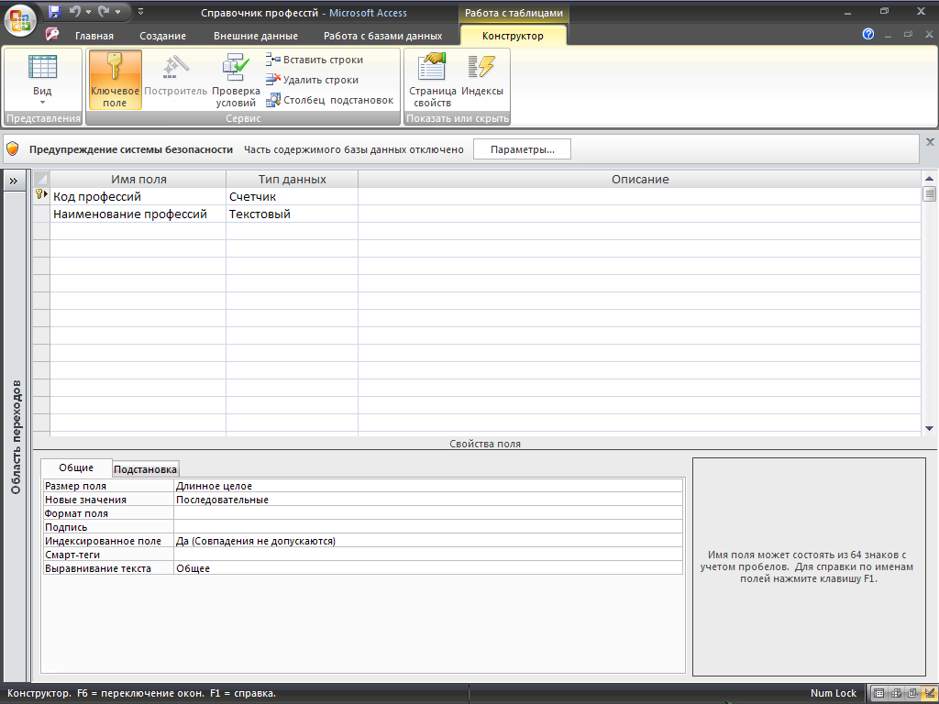
Рисунок 1 “Справочник профессий”.

2.2. Создадим форму таблицы “ Плановый фонд рабочего времени ”:
- выполним команду Создание таблицы в режиме конструктора;
- осуществим описание полей таблицы в соответствии с рекомендациями, указанными выше в п. “ Описание структуры документа ” Плановый фонд рабочего времени ”;
- сохраним, введем имя таблицы “ Плановый фонд рабочего времени ” и зададим ключевое слово Плановый фонд (Рис.2)
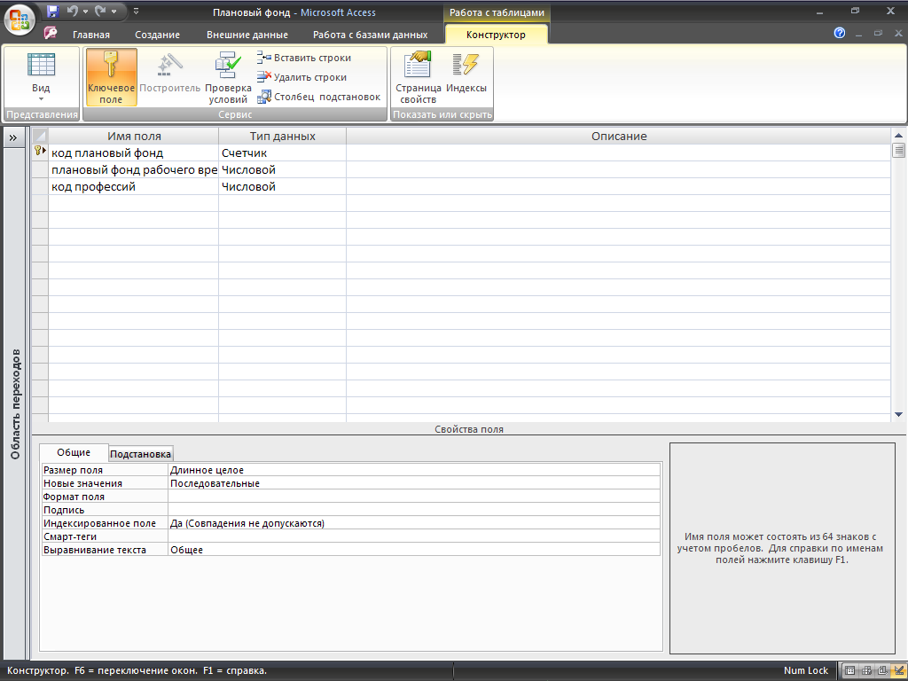
Рисунок 2 “ Плановый фонд рабочего времени ”.

2.3. Создадим форму таблицы “Плановая трудоемкость”:
- выполним команду Создание таблицы в режиме конструктора;
- осуществим описание полей таблицы в соответствии с рекомендациями, указанными выше в п. “ Описание структуры документа ”Плановая трудоемкость”;
- сохраним, вводим имя таблицы “Плановая трудоемкость” и зададим ключевое слово Код трудоемкости (Рис.3)
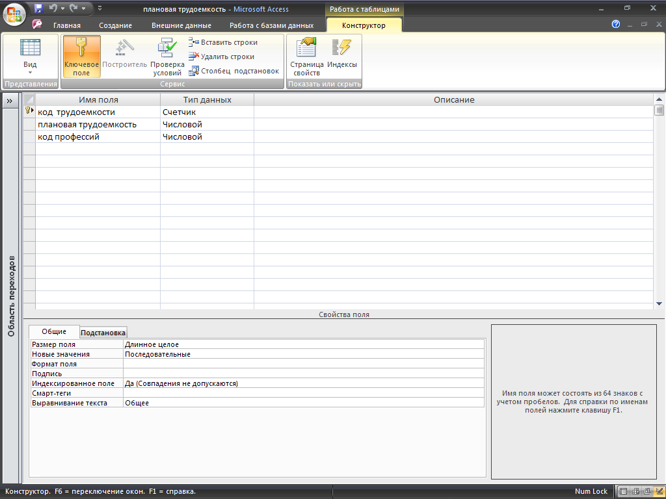
Рисунок 3 “Плановая трудоемкость”.

3. Организуем взаимосвязи между таблицами “Справочник профессий”, “Плановая трудоемкость”, “Плановый фонд рабочего времени”:
- нажимаем Работа с базами данных→Схема данных: появляется диалоговое окно Добавление таблицы
- выбираем по очереди каждое наименование таблицы и нажимаем кнопку Добавить, после набора названия последней таблицы нажимаем кнопку закрыть: появляются таблицы. Располагаем таблицы в удобном для восприятия виде.
- перетаскиваем левой клавишей мыши поле Код профессий из таблицы Справочник профессий в таблицу Плановый фонд рабочего времени: появляется диалоговое окно Изменение связей; установим флажок Обеспечение целостности данных, нажимаем кнопку Создать.
- перетаскиваем левой клавишей мыши поле Код профессий из таблицы Справочник профессий в таблицу Плановая трудоемкость: появляется диалоговое окно Изменение связей; установим флажок Обеспечение целостности данных, нажимаем кнопку Создать. Формируется схема данных (Рис.4)
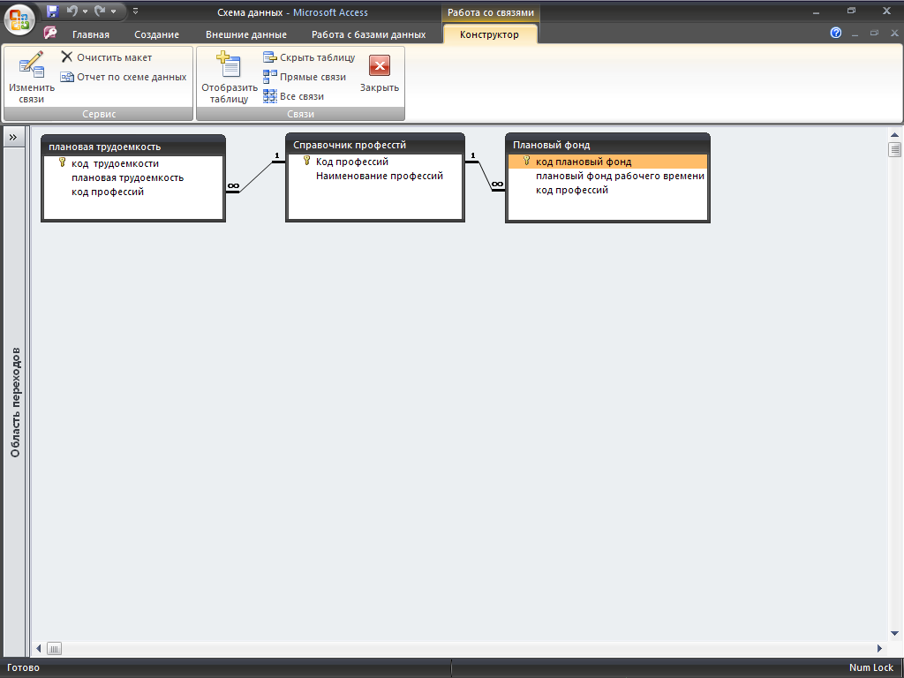
Рисунок 4 «Схема данных».

4. Введем входные данные.
4.1. Вводим входные данные в таблицу Справочник профессий:
- выделяем наименование таблицы Справочник профессий и нажимаем Открыть в меню диалогового окна: появляется форма таблицы Справочник профессий;
- вводим входные данные по каждой строке таблицы.(Рис.5)
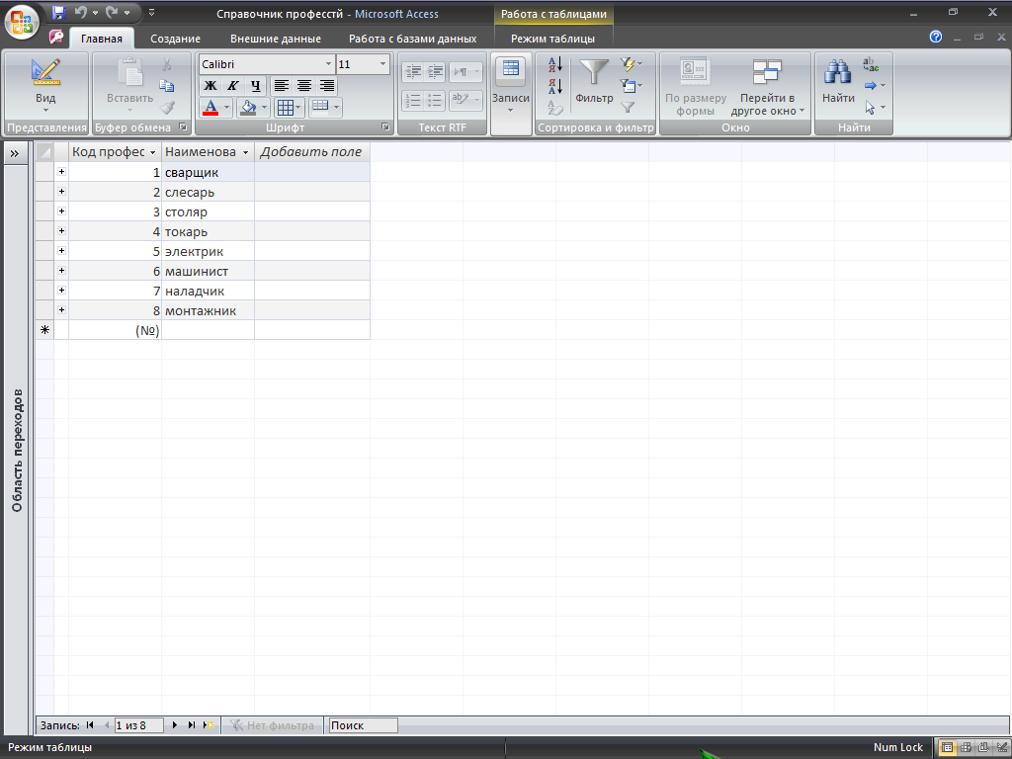
Рисунок 5 “Справочник профессий”.

4.2. Вводим входные данные в таблицу Плановый фонд рабочего времени:
- выделяем наименование таблицы Плановый фонд и нажимаем Открыть в меню диалогового окна: появляется форма таблицы Плановый фонд;
- вводим входные данные по каждой строке таблицы. (Рис.6)
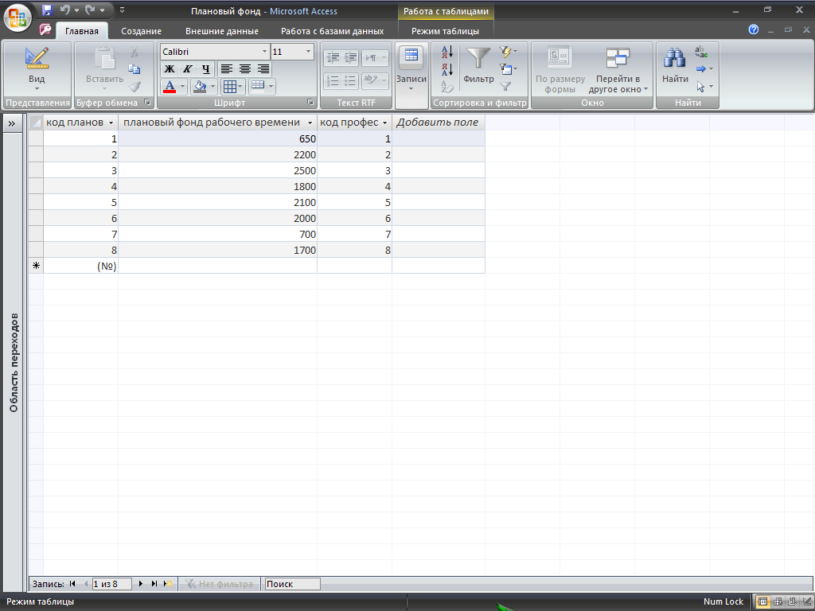
Рисунок 6 “ Плановый фонд рабочего времени ”.
4.3. Вводим входные данные в таблицу Плановая трудоемкость:
- выделяем наименование таблицы Плановая трудоемкость и нажимаем Открыть в меню диалогового окна: появляется форма таблицы Плановая трудоемкость;
- вводим входные данные по каждой строке таблицы. (Рис.7)
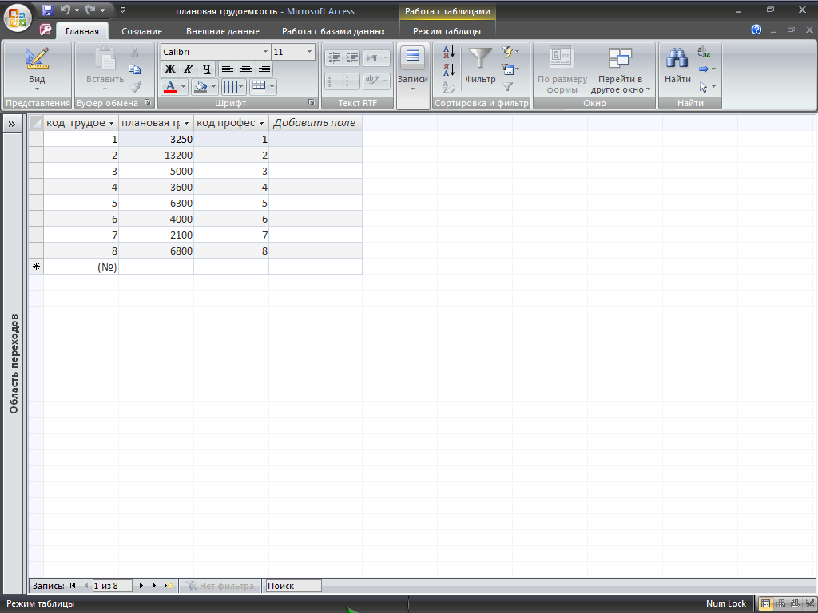
Рисунок 7 “Плановая трудоемкость”.
5. Сконструируем запрос.
5.1. Сконструируем запрос, позволяющий, вычислить плановую численность рабочих:
- нажимаем Создание→Конструктор запросов;
- появляется макет для формирования запроса Запрос1: запрос на выборку и диалоговое окно Добавление таблицы;
- выбираем по очереди каждое наименование таблицы в диалоговом окне Добавление таблицы и нажимаем кнопку Добавить. После набора названия последней таблицы нажимаем кнопку Закрыть: появляются таблицы. Располагаем таблицы в удобном для восприятия виде;
- осуществляем последовательно выбор в каждом столбце нижней части запроса: имени таблицы и имени поля.
- нажимаем кнопку Закрыть, сохраняем под именем Запрос 1(Рис.8)
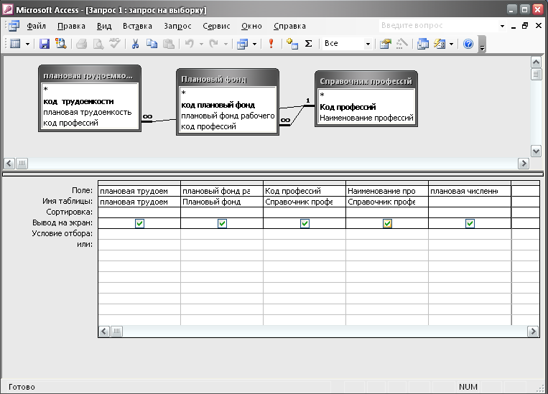
Рисунок 8 «Запрос 1»

- результат выполнения запроса: (Рис.9)
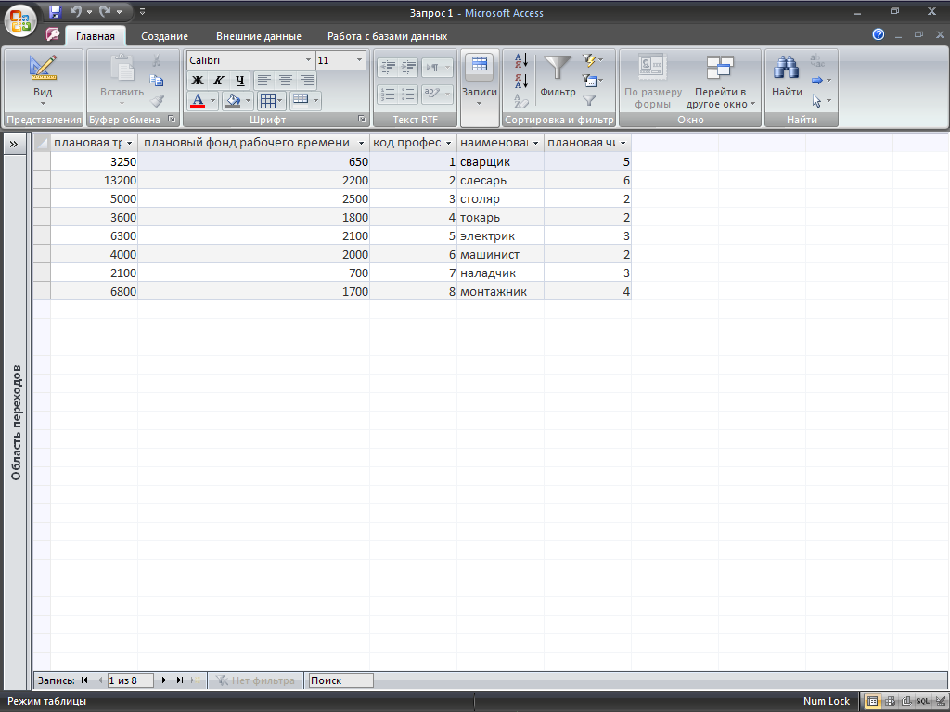
Рисунок 9.
6. На основе созданного запроса создадим отчет:
6.1. Нажимаем Создание→Мастер отчетов: появляется диалоговое окно Создание отчетов;
- в окне Таблицы и запросы выбираем Запрос 1. Выбираем последовательно в окне Доступные поля и каждое выбранное поле переносим в окно Выбранные поля с помощью кнопки 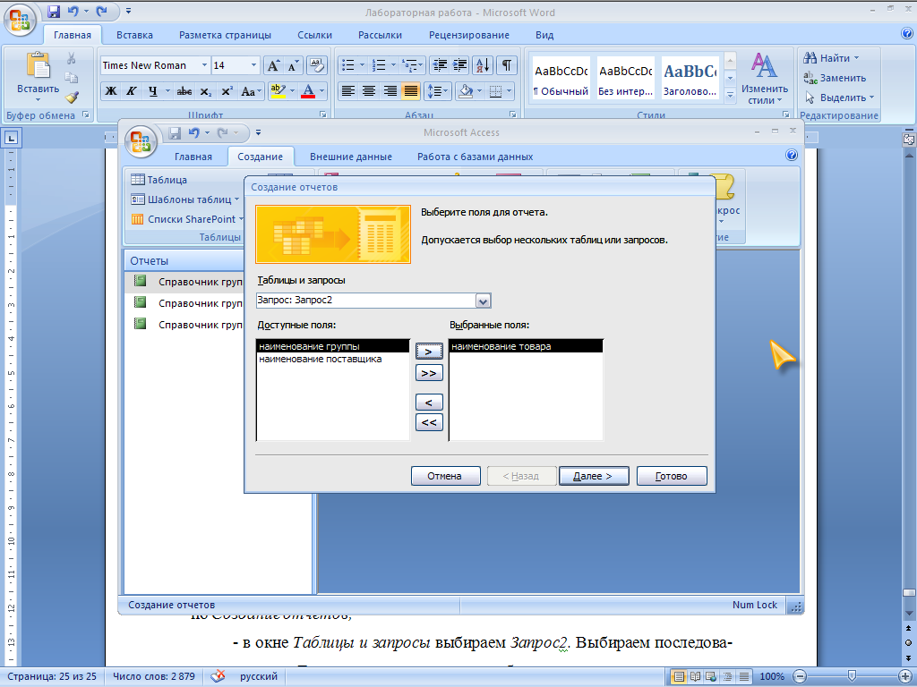;
- нажимаем кнопку Далее: появляется окно Создание отчетов для выбора вида представленных данных;
- нажимаем кнопку Далее: появляется окно Создание отчетов для выбора порядка сортировки и вычисления;
- нажимаем кнопку Далее: появляется окно Создание отчетов для выбора вида макета для отчета;
- выбираем табличный вид макета и книжную ориентацию, поставив соответствующие флажки;
- нажимаем кнопку Далее: появляется окно Создание отчетов для выбора требуемого стиля отчета;
- выбираем стиль эркер;
- нажимаем кнопку Далее: появляется окно Создание отчетов для присвоения имени отчета;
- вводим название формы отчета Плановая численность, нажимаем кнопку Готово.(Рис.10)
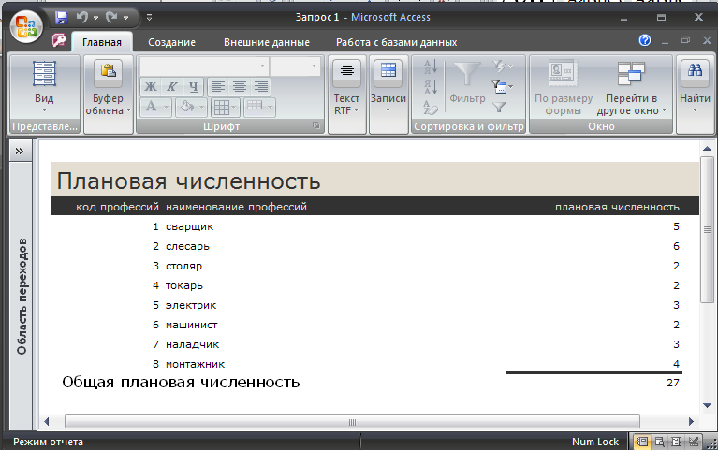
Рисунок 10 “Плановая численность”.

